《区域规划》复习题
一、填空题
1、依据空间范围与地位作用，区域规划可分为 和 两类。
2、区域经济结构可进一步拆分为 和 两个子类。
3、城镇化率的计算公式为 。
4、城市郊区化指的是 。
5、SWOT 分析中的各个字母具体表示什么含义S： W：
O： T：
6、依据空间范围与地位作用，区域规划可分为 和 两类。
7、GDP的价值形态是指 。
8、城镇化率的计算公式为 。
9、城市生活方式是一种以 生产为基础的生活方式。
10、城乡统筹中的基本公共服务均等化指的是：
。

二、选择题
1、在西方经济学中，生产要素一般不包括（ ）
A.劳动 B.土地 C.原材料 D.资本
2、区际贸易的动力包括( )
A.绝对利益 B.个人利益 C.集体利益 D.国家利益
3、英国大伦敦规划中不包括以下哪个圈（ ）
A.内圈 B.绿带圈 C.近郊圈 D.建筑圈
4、网络开发系统应具有的要素不包括（ ）
A.节点 B.域面 C.网络 D栅格

三、判断题
1、城镇体系的区域发展条件是城镇体系赖以发展的基础，是城镇体系形成及发展的初始条件。( )
2、中心城市的辐射力的吸引范围与经济实力呈反比，与距离呈正比。( )
3、中心城市主要是指经济中心所依托的城市。( )
4、城市是区域的核心，区域是城市的基础。( )

四、名词解释
1、大伦敦规划中的“绿带圈”
2、不变价格
3、霍华德所提出的“田园城市”理念
4、外延型城市化与飞地型城市化
5、城镇体系
6、区域中心城市
7、可比价格
8、霍华德所提出的“田园城市”理念
9、向心型城市化与离心型城市化
10、区位
五、简答题
1、GDP与GNP的定义，两者间的区别
2、如何理解“调整区域产业组织结构”（横向、纵向视角）
3、经济增长与经济发展的区别
4、20世纪20年代至今，国际范围内区域规划发展大致经过的三个阶段和规划重点
5、怎样理解施振荣先生在1992年为“再造宏碁”提出的“微笑曲线” 理论
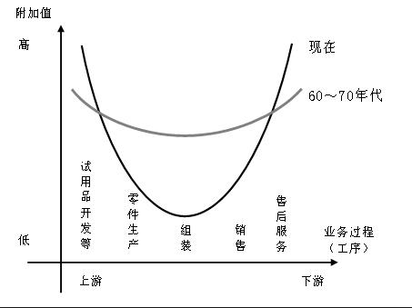

6、GDP与GNP的定义，两者间的区别
参考答案
一、填空题
1、依据空间范围与地位作用，区域规划可分为国家/区域规划和区域/地方规划两类。
2、区域经济结构可进一步拆分为空间结构和产业结构两个子类。
3、城镇化率的计算公式为城镇化率=城镇人口/总人口。
4、城市郊区化指的是二战后，若干发达国家以居住为先导的从城市向乡村的人口迁移过程。
5、SWOT 分析中的各个字母具体表示什么含义S：Strengths（优势）W：Weaknesses（劣势） O： Opportunities（机遇） T：Threats（挑战）
6、依据空间范围与地位作用，区域规划可分为国家/区域规划和区域/地方规划两类。
7、GDP的价值形态是指所有常住单位的增加值之和。
8、城镇化率的计算公式为城镇化率=城镇人口/总人口。
9、城市生活方式是一种以非农业生产为基础的生活方式。
10、城乡统筹中的基本公共服务均等化指的是：网络化的城市基础设施延伸到农村地区，使城乡居民享受到同等水平同等便利程度的公共服务。
二、选择题
1-4 CADD
三、判断题
1-4 对 错 对 对
四、名词解释
略
五、简答题
略

